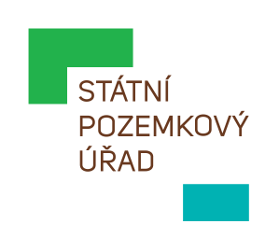
STÁTNÍ POZEMKOVÝ ÚŘAD
Sídlo: Husinecká 1024/11a, 130 00 Praha 3 - Žižkov, IČO: 01312774, DIČ: CZ 01312774
Krajský pozemkový úřad pro Moravskoslezský kraj
Libušina 502/5, Přívoz, 702 00 Ostrava

Alfred Směja

Váš dopis zn.:
Ze dne:
Naše značka: SPU 032677/2024
UID: spudms00000014287319
Spisová značka:SP1283/2024-571101

Vyřizuje.:
Tel.:
ID DS: z49per3
E-mail:

Datum: 26. 1. 2024

Objednávka - Malířské práce spojené s předáním budovy Libušina 10, Ostrava

Vážený pane,

Státní pozemkový úřad u Vás objednává na základě Vaší nabídky ze dne 25.1.2024 službu malířských prací v budově sídla SPÚ na ulici Libušina 594/10, Ostrava. Tyto práce jsou nutné
k řádnému předání prostor na základě ukončeného nájmu k 29.2.2024. Jedná se o 1380 m2. V ceně je zahrnuto 2x vymalování vč. bílé barvy, zakrytí a oblepení, hrubý úklid, doprava.

Cena dle Vaší nabídky:
1380 m2 x 40,- Kč = 55 200,- Kč bez DPH (cena za 1 m2 = 40,- Kč)
DPH 21% 11 592,- Kč
Cena vč. DPH 66 792,- Kč

Termín realizace služeb: 23. – 26.2.2024

Fakturační údaje:

Objednatel: Příjemce/konečný příjemce:
Státní pozemkový úřad Státní pozemkový úřad
Husinecká 1024/11a Krajský pozemkový úřad pro MSK
130 00 Praha 3 Libušina 502/5, 702 00 Ostrava
IČO: 01312774 (neplátce DPH)
Bankovní spojení: 19-37230001/0710

Žádáme Vás tímto o provedení akceptace objednávky a zaslání Vámi podepsané objednávky zpět
na e-mail:

Akceptuji dne: 28.1.2024

…………………………………………….
za zhotovitele: Alfred Směja

S pozdravem

Mgr. Dana Lišková
ředitelka Krajského pozemkového úřadu
pro Moravskoslezský kraj

